使用百度飞桨PaddleX训练自己的模型——以迪士尼梦幻星谷钓鱼为例

算法分析

该游戏钓鱼操作较简单，首先按住右键甩杆子，出现提示后按鼠标右键收杆，次数2次，然后屏幕提示完成钓鱼

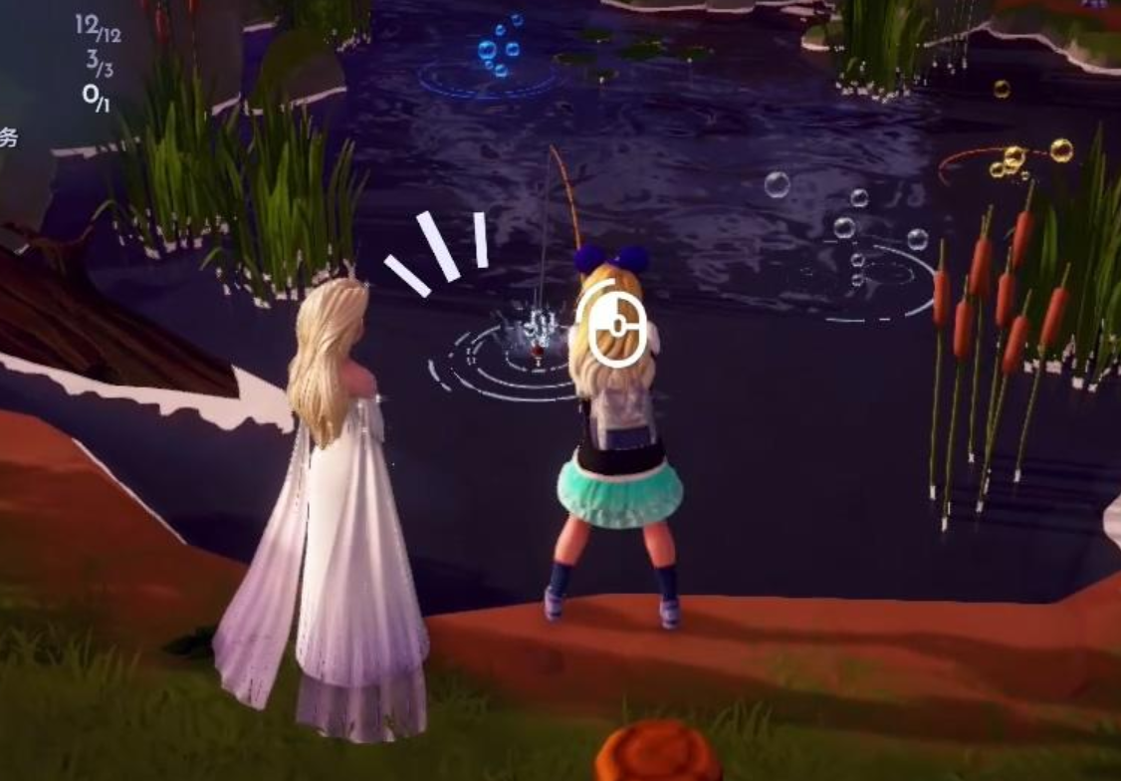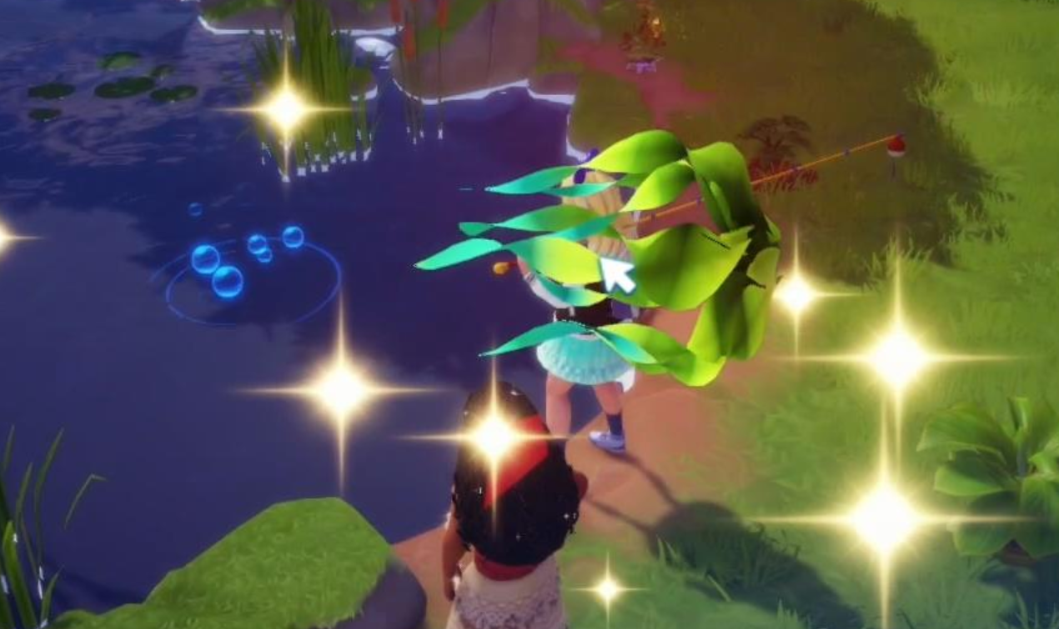

对于标注，需要标注三个类别，即收杆提示的三条线和鼠标图标，以及钓鱼完成后的星星

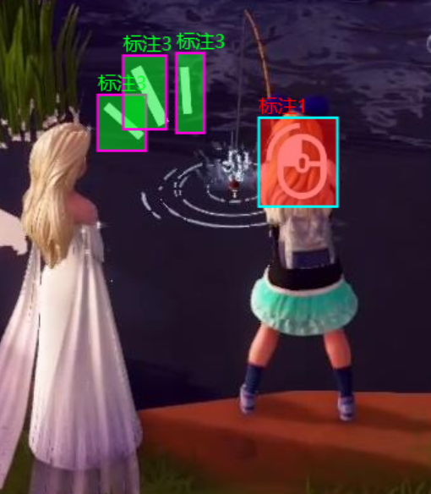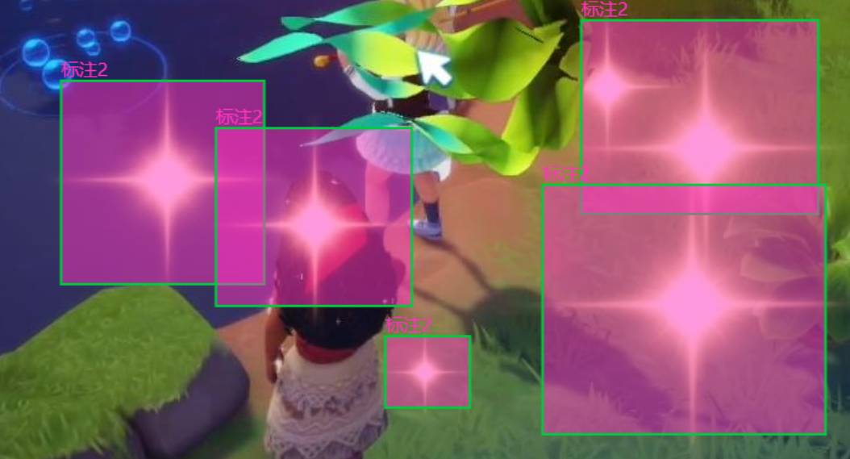

数据准备

图片数据主要从游戏中截图，设置分辨率为1280\*720，然后出现关键画面一直按F12（steam中的截图按键）

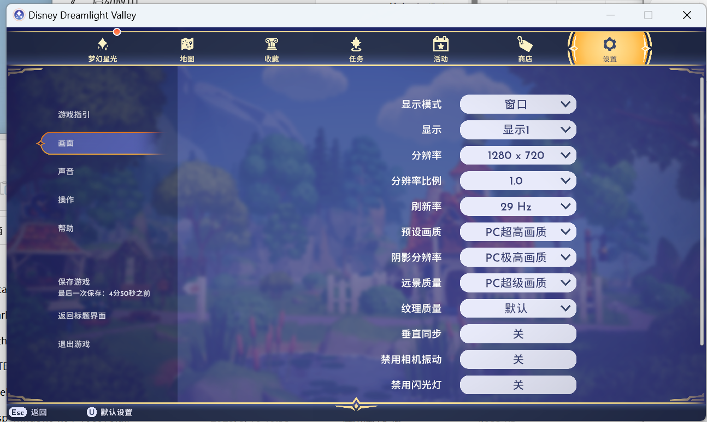

使用标注精灵标注

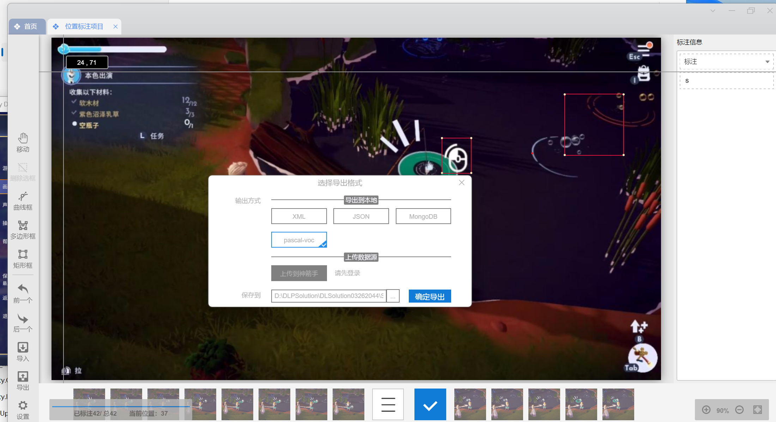

安装Paddlex:

<https://www.paddlepaddle.org.cn/paddlex/download>

注意：若你的显卡是40系显卡，则需要替换cuda11.8和对应的cudnn相关文件才能正常使用

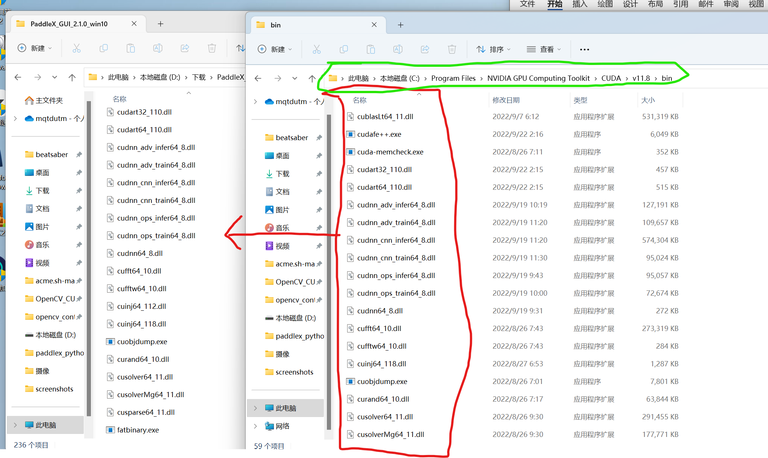

打开主界面，确认cuda和cudnn版本

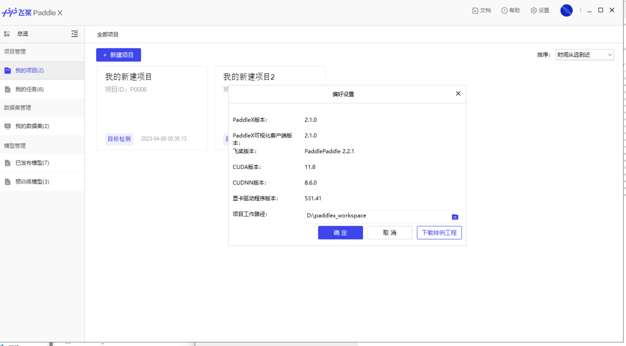

训练

首先添加数据集

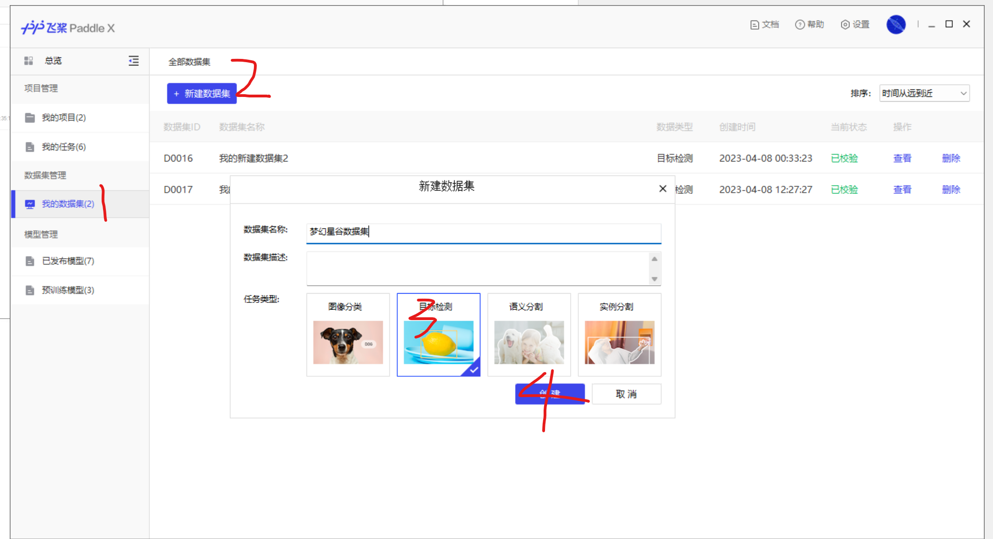

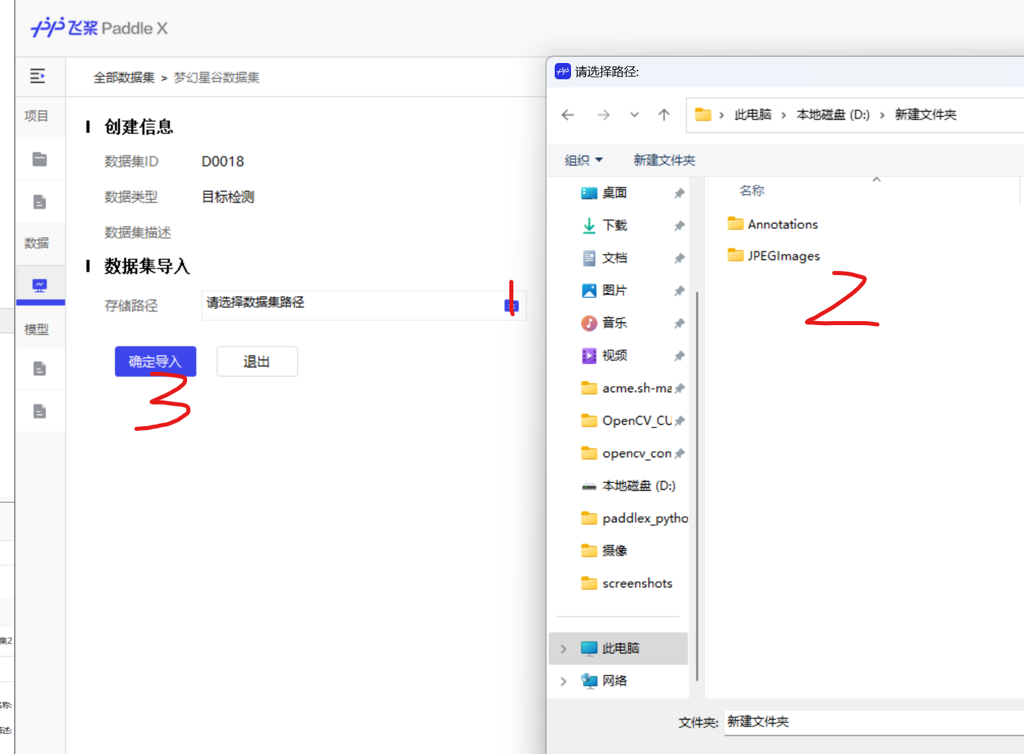

检测并拆分数据集

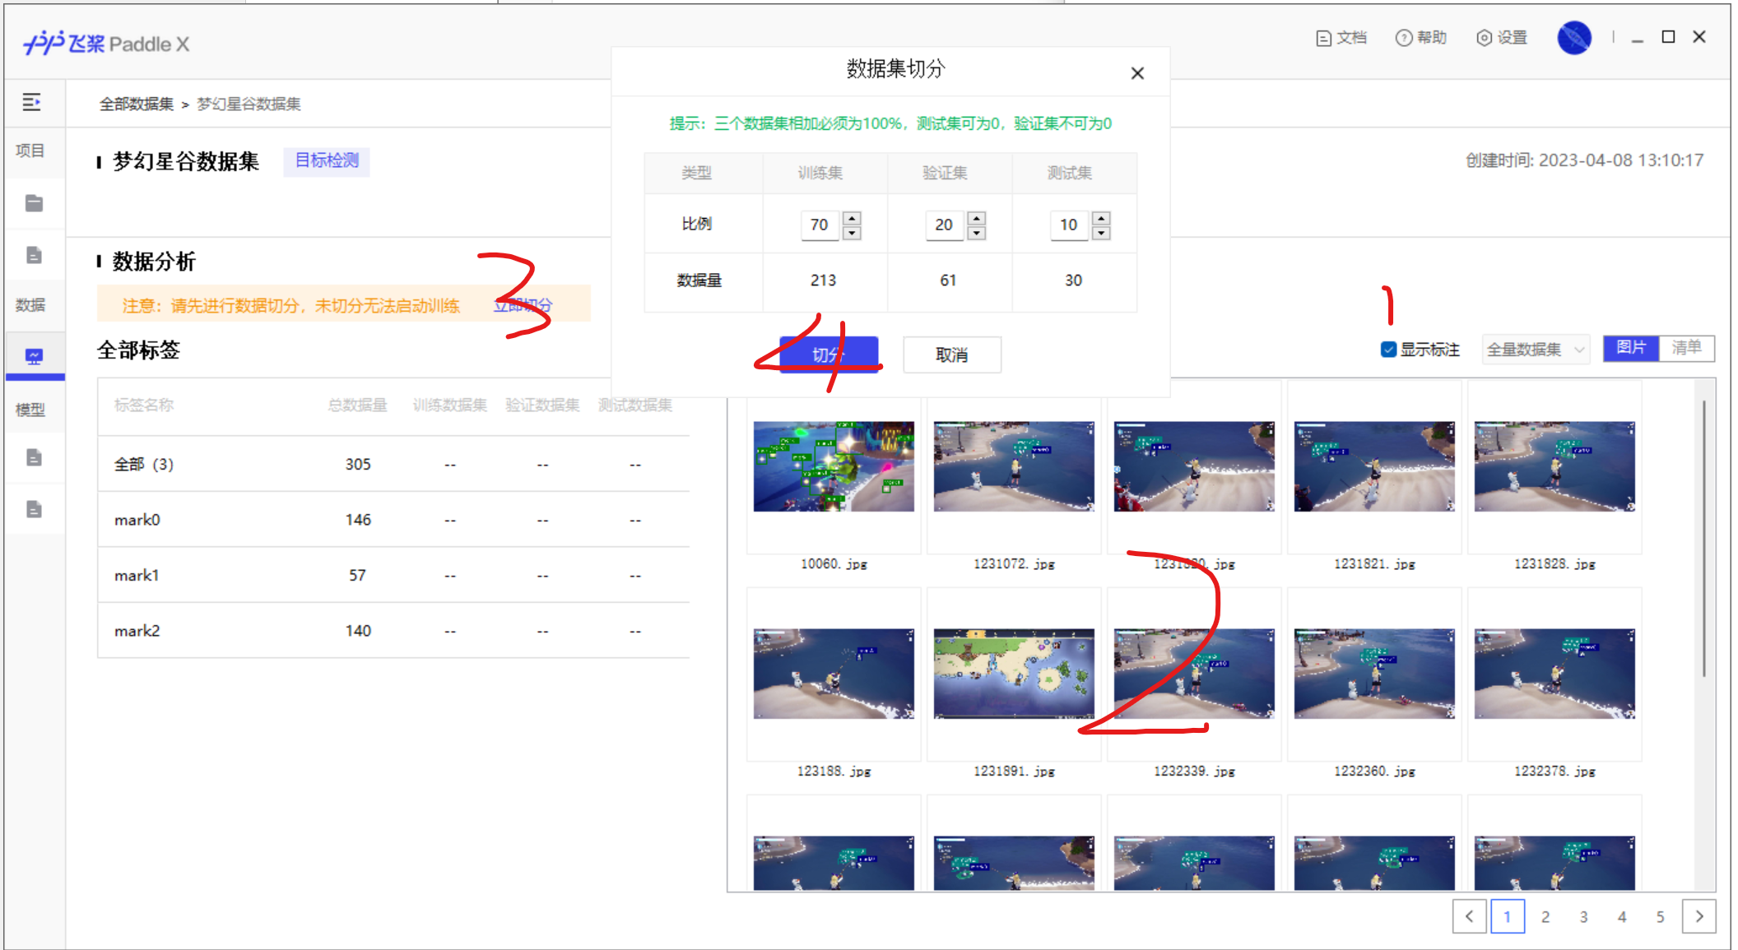

创建工程

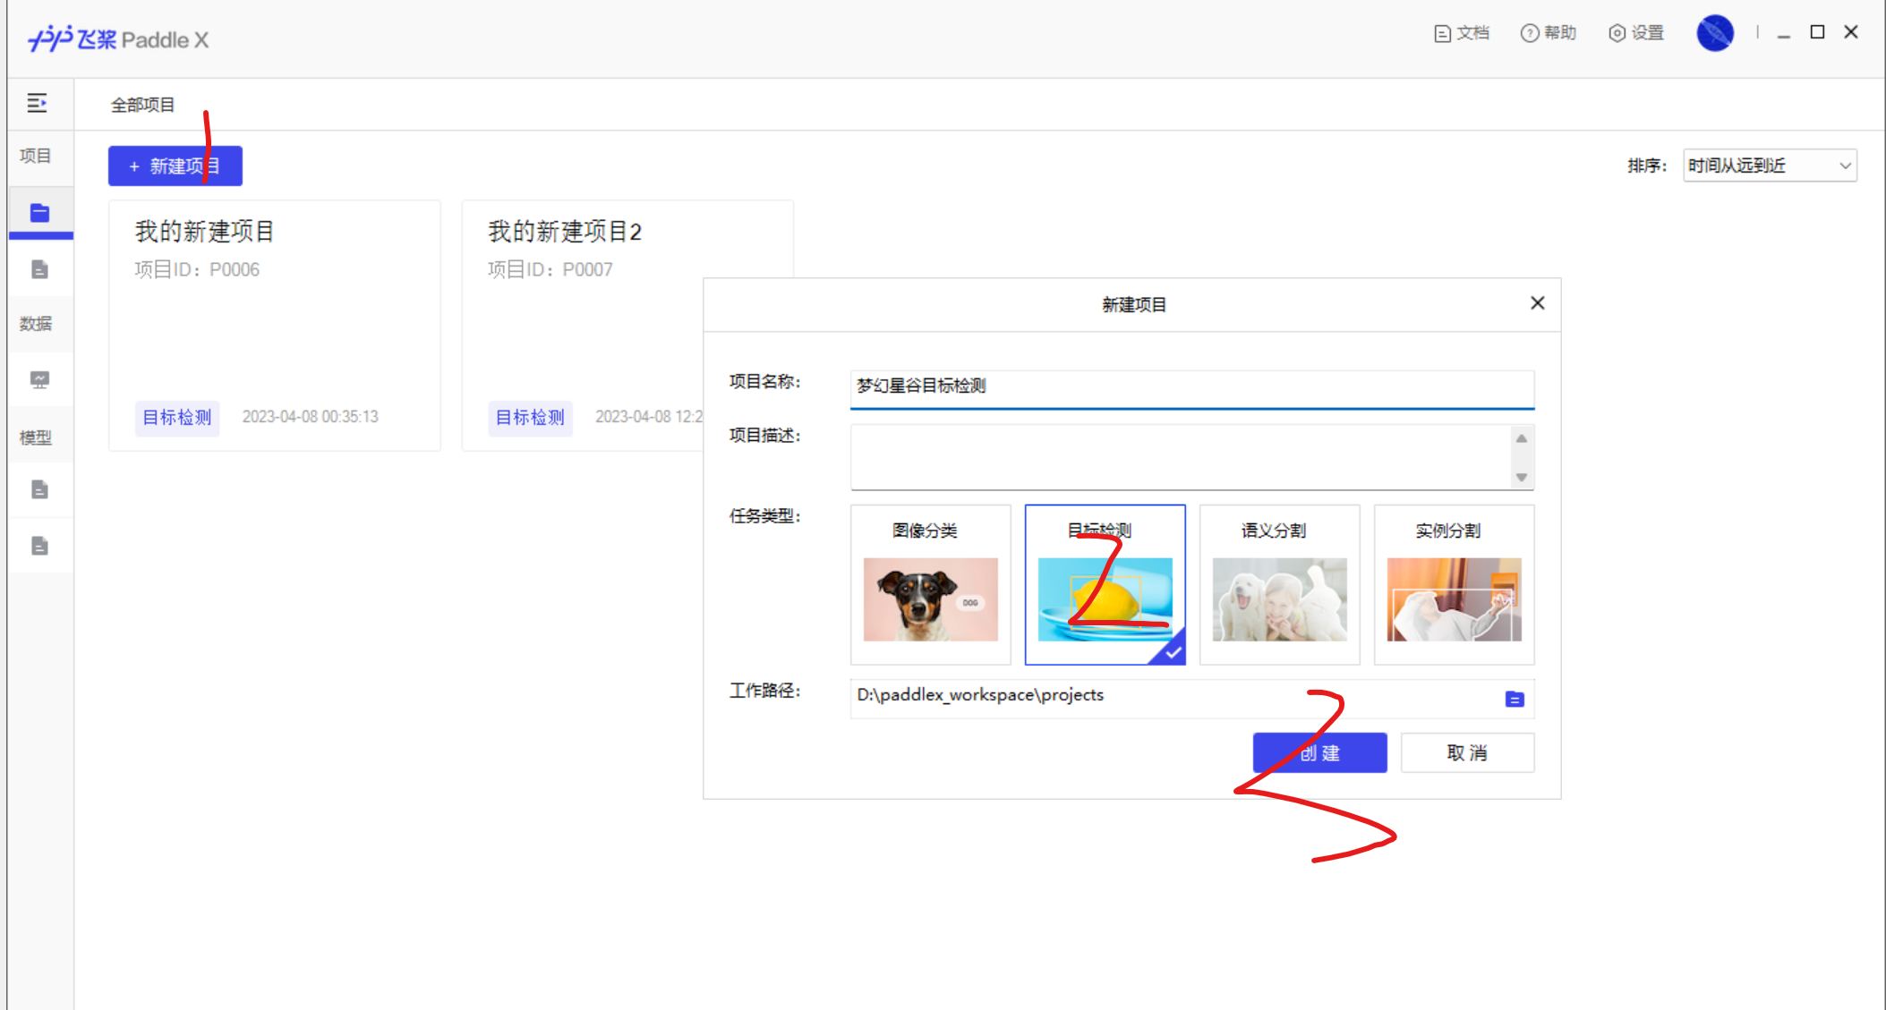

开始训练

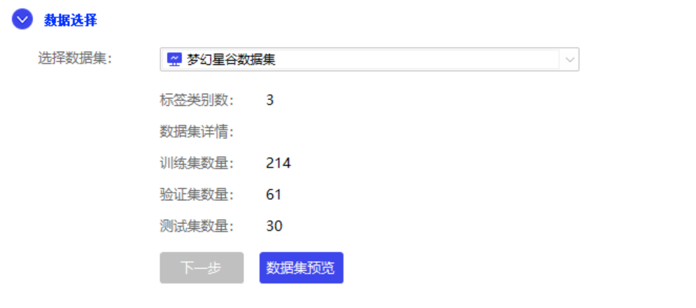

参数如下

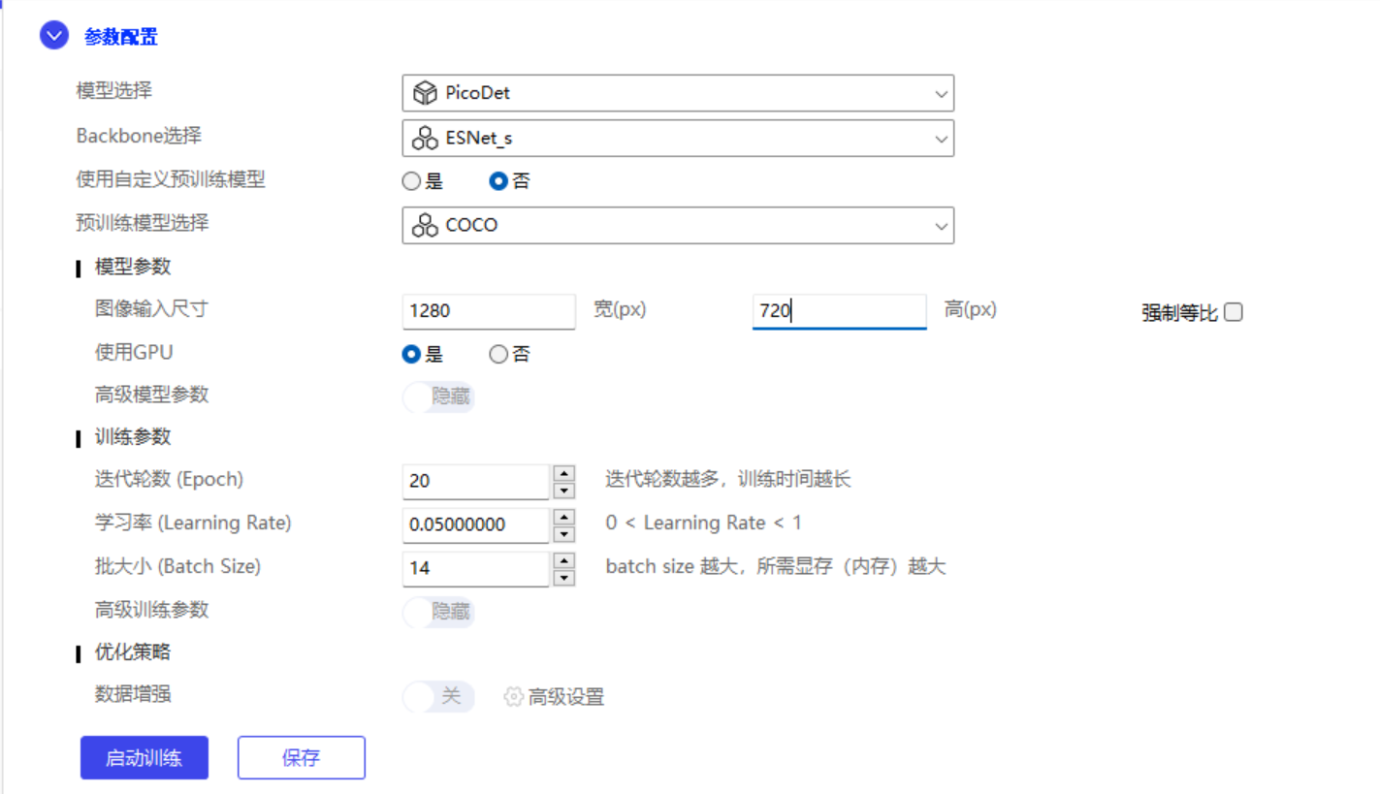

启动训练后检查显存占用情况，让显存尽可能占满，若显存占用较小可已增加批大小参数

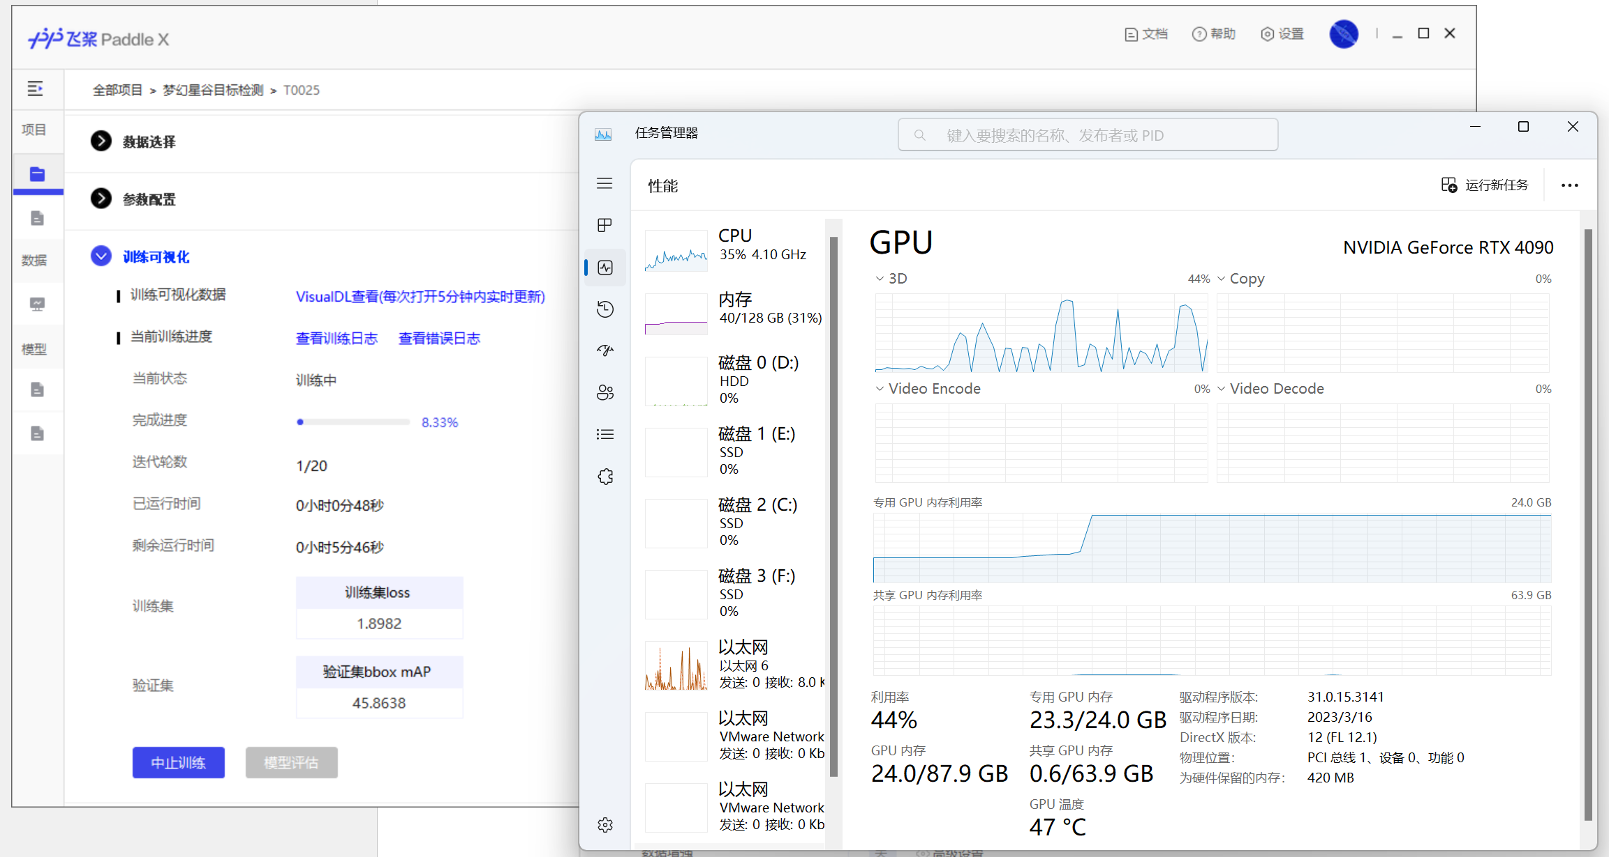

一般来说，训练集loss越小，验证集bbox mAP越大，模型效果越好

模型评估和发布：

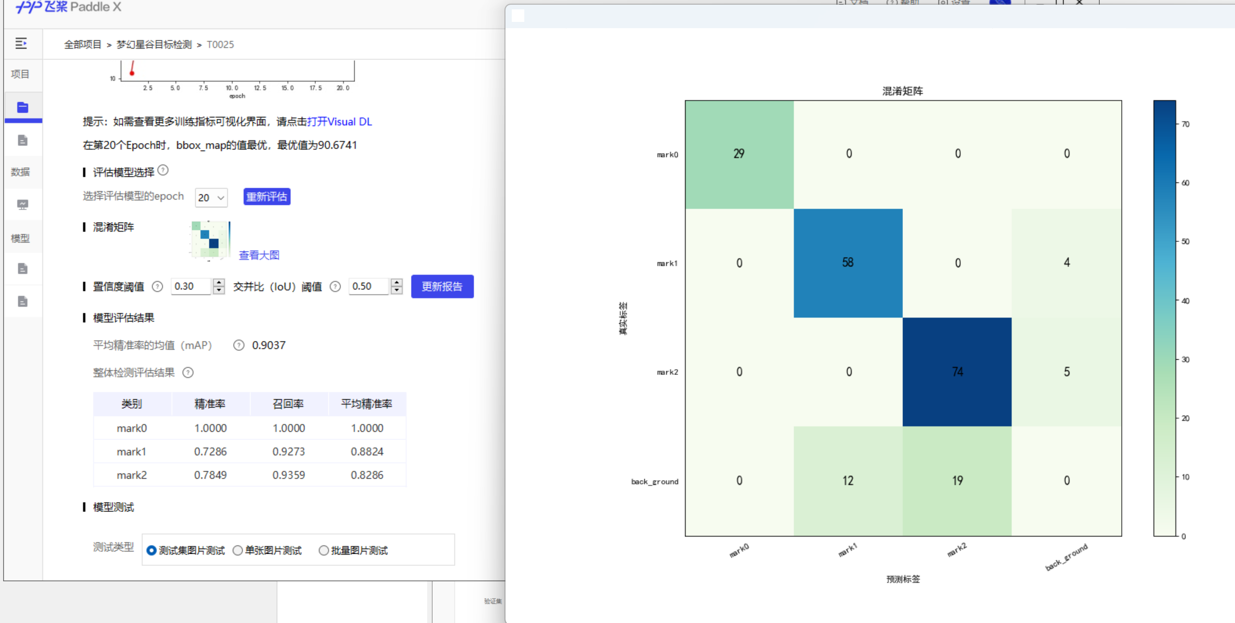

检测混淆矩阵，若对角线上的数字越大模型效果越好，若其他情况模型可能需要增加样本或者增加迭代次数再次训练

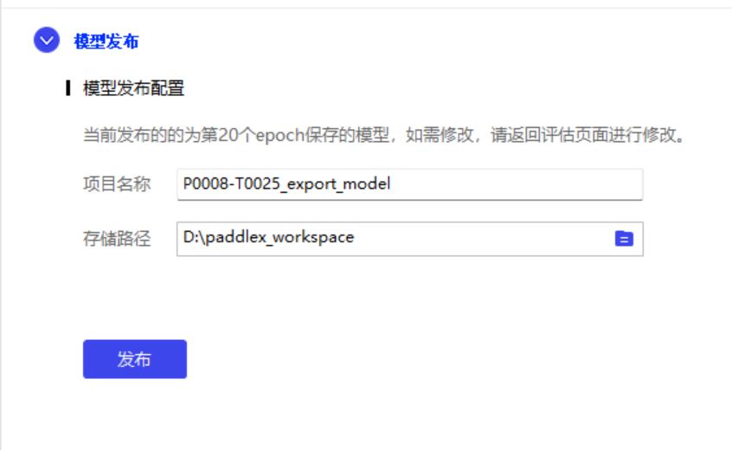

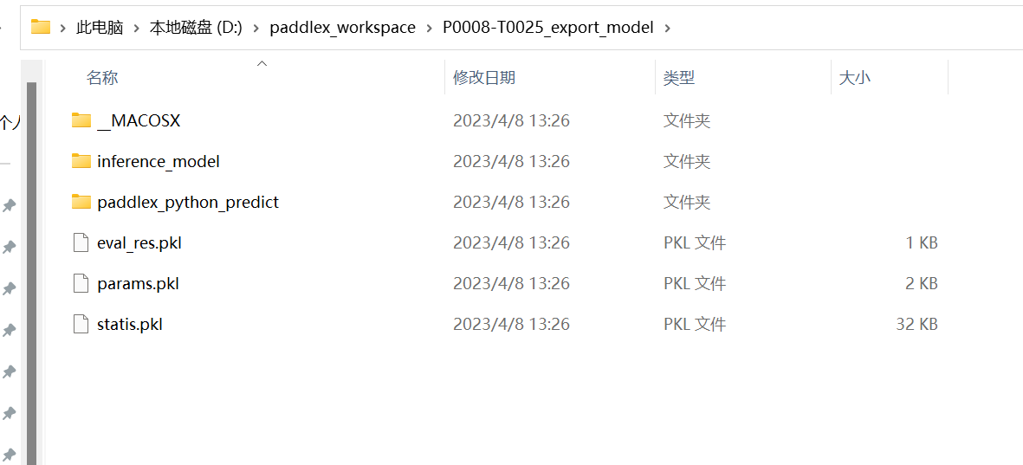

生成的目录有两个文件夹，第一个是模型文件夹，第二个是模型推理代码

安装py文件所依赖的环境，推荐使用anaconda创建3.8的虚拟环境，再通过pip安装

打开py文件，编写游戏操作相关代码，然后运行

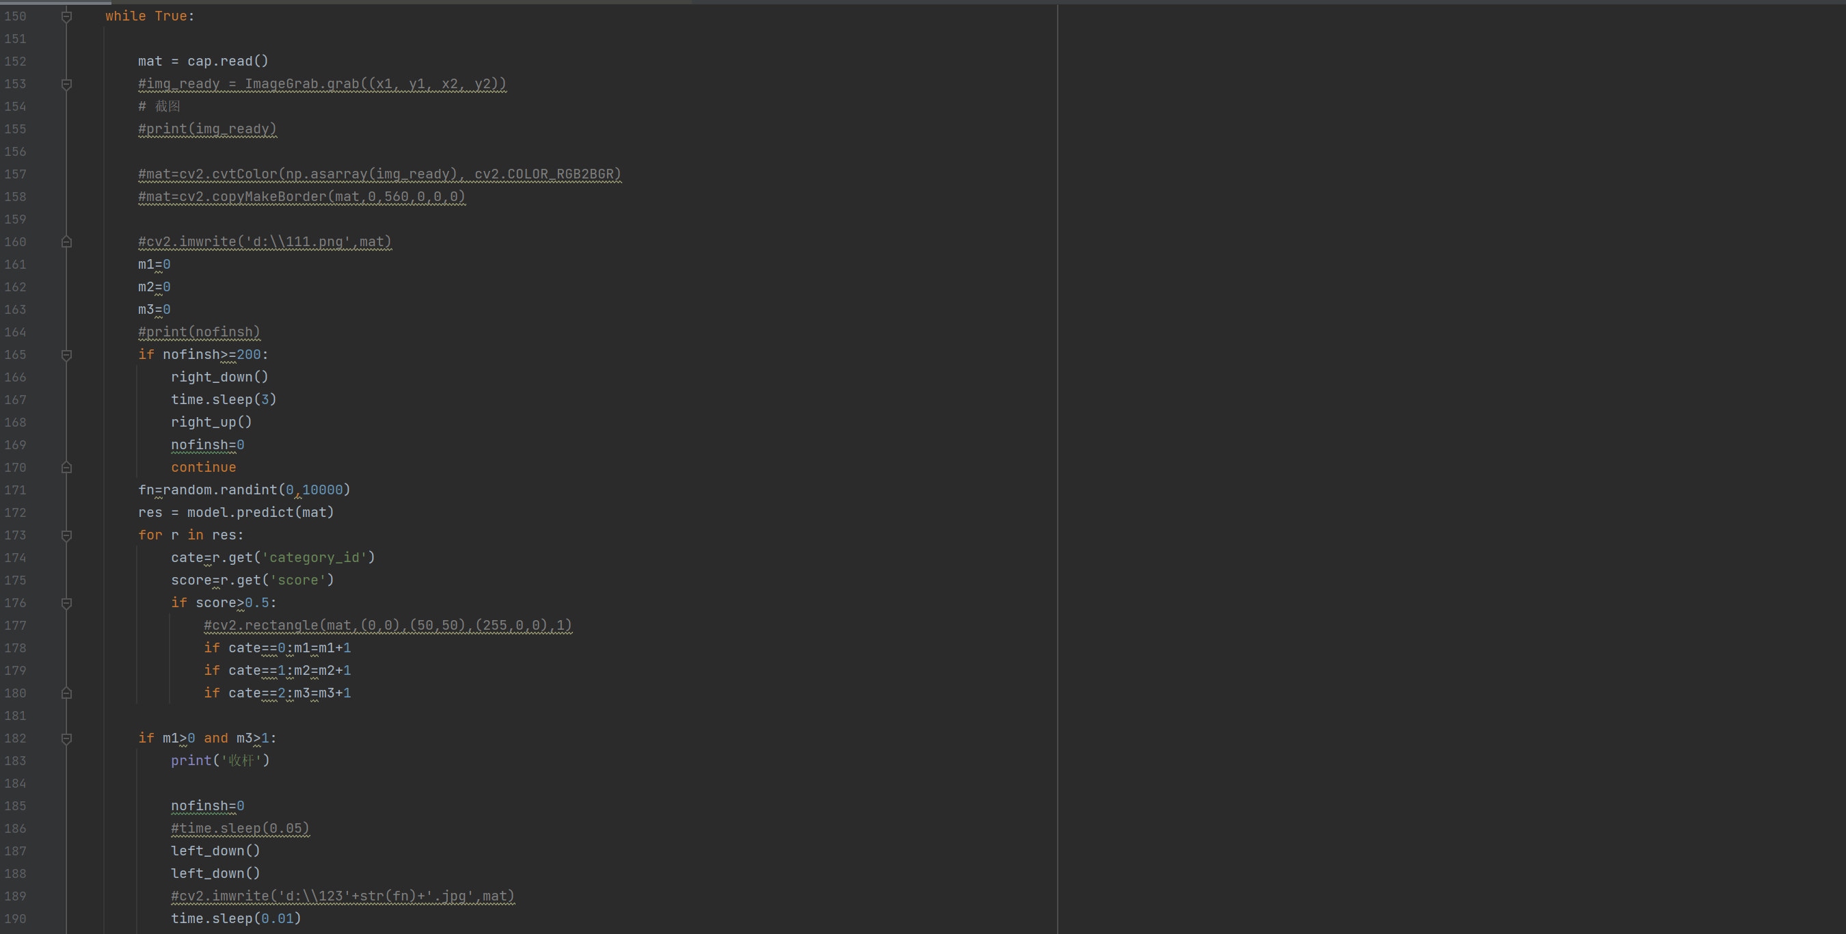

获取游戏画面可以使用OBS的虚拟摄像头，再用opencv读取虚拟摄像头即可

PaddleX需要使用2.3.2版本

Python -m pip install paddlepaddle-gpu==2.3.2.post116 -f https://www.paddlepaddle.org.cn/whl/windows/mkl/avx/stable.html